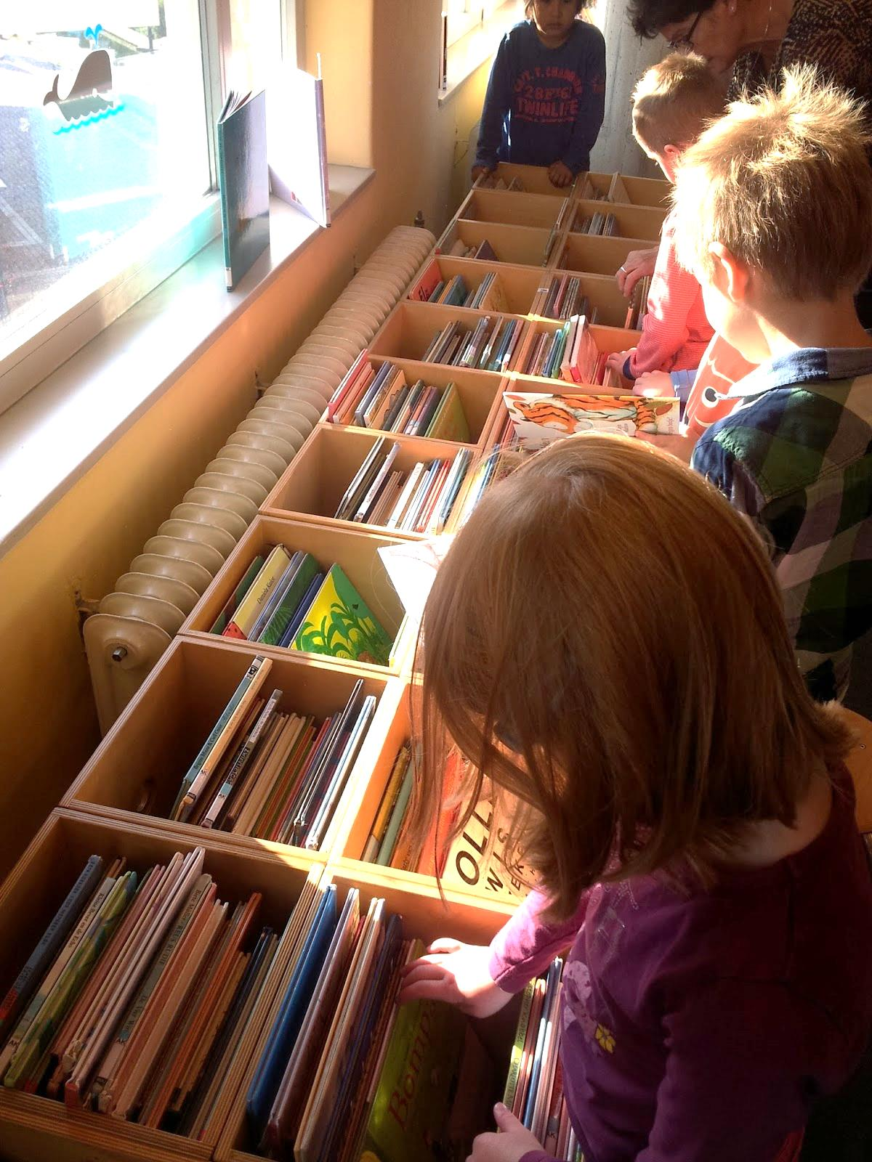
Hieperdepiep!
(Henk van der Maten)

Lekker lezen in de bieb
Hieperdepiep, hieperdepiep!
Boeken vind je in de bieb
Hieperdepiep hoera!

Even fietsen naar de bieb
Hieperdepiep, hieperdepiep!
Boeken haal je in de bieb
Hieperdepiep hoera!

Boeken met plaatjes of met verhalen
Boeken met woorden in vreemde talen
Boeken over dieren, boeken over dingen
Of een boek om uit te zingen!

Lekker lezen in de bieb
Hieperdepiep, hieperdepiep!
Boeken vind je in de bieb
Hieperdepiep hoera!

Even fietsen naar de bieb
Hieperdepiep, hieperdepiep!
Boeken haal je in de bieb
Hieperdepiep hoera!

Boeken voor jongens of voor meisjes
Boeken met liedjes of mooie wijsjes
Boeken over beren, boeken over kleren
Uit elk boek kun je wat leren!

Lekker lezen in de bieb
Hieperdepiep, hieperdepiep!
Boeken vind je in de bieb
Hieperdepiep hoera!

Even fietsen naar de bieb
Hieperdepiep, hieperdepiep!
Boeken haal je in de bieb
Hieperdepiep hoera!

